Καμβάς Επιχειρηματικού Μοντέλου: Διάγραμμα

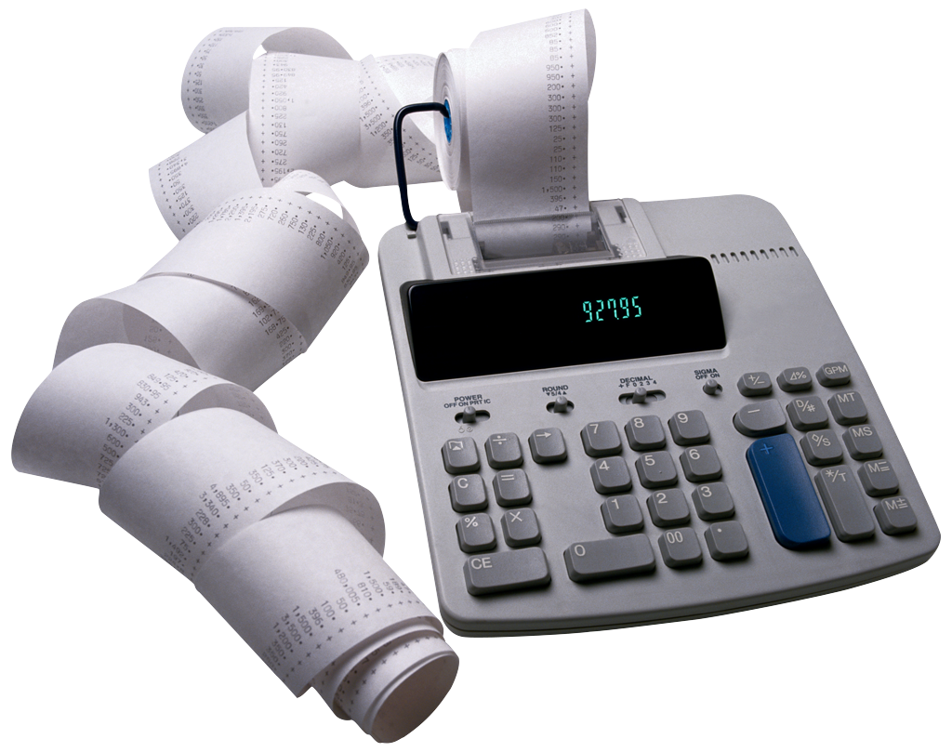






þ
Κύριοι
Συνεργάτες
Κύριες
Δραστηριότητες
Κύριοι
Πόροι
Πρόταση
Αξίας
Σχέσεις με
τους πελάτες
Κανάλια
Ομάδες
Πελατών
Διάρθρωση Κόστους
Ροές Εσόδων

